HYS-X5-SOCKT V1.1 小圆插开发说明：

1. 使用T101/T102模块都可以，模块Pin定义：@黄基团

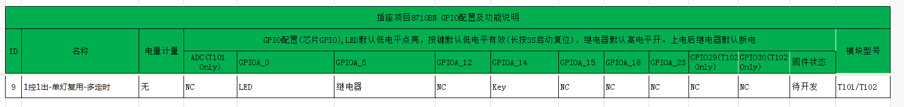

1. 软件开发说明：@黄基团，宋瑞霞，卓广兴，张木林

此客户的APP和我们之前开发的APP最大的差别时，界面增加了循环定时，随机定时，普通定时。这几个定时功能需要固件实现，功能比较复杂，所以软件开发分为两个阶段：

阶段1：实现普通的插座功能(基于rtlbn_xr_one_plug工程，修改pin和新的pid: r39arsurdyxf8np1)，pin定义按照章节1中图。然后把T101/T102模块飞线到客户的地板上，验证初定时之外的功能。此阶段验证ok后，@宋瑞霞通知盛创伟按照章节3修改地板并打样。

阶段2：广兴根据客户的样机，整理出详细的定时逻辑需求，软件开发实现。

1. 盛创伟根据以下文档修改地板，张木林技术支持：

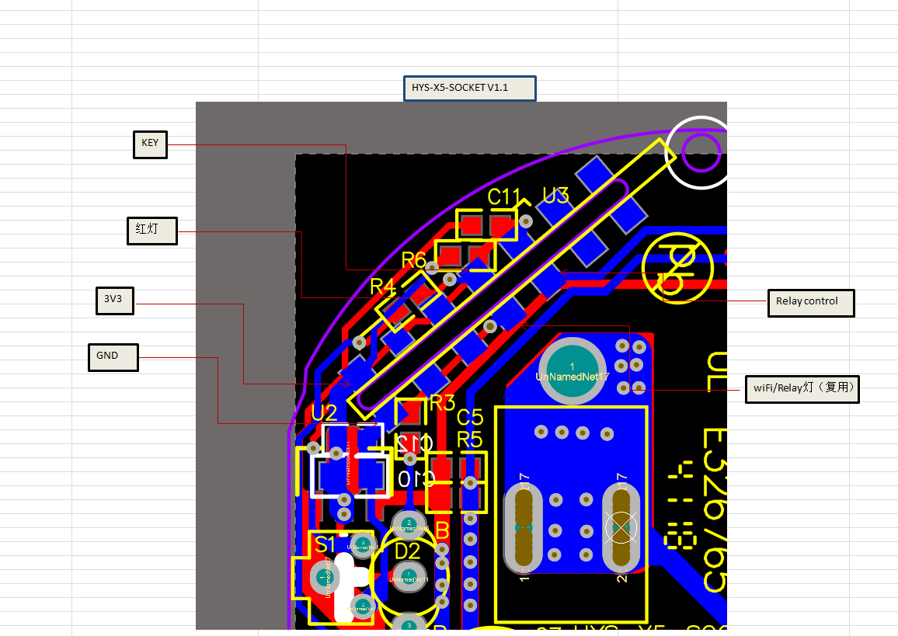





T102 规格书